Муниципальное образовательное учреждение дополнительного образования "Ольховская станция детского и юношеского туризма и экскурсий
Ольховского муниципального района Волгоградской области
Объединение «Юные экологи» работает на базе
Муниципального казенного общеобразовательного учреждения
«Рыбинская средняя школа»
Ольховского муниципального района Волгоградской области
ул. Центральная 52, с. Рыбинка Ольховский район,
Волгоградская область, 403661.
Тел. (факс)8 – (84456) – 5 – 82 –01
E-mail: Rybinka2008@yandex.ru

КОНКУРСНАЯ РАБОТА НА ВСЕРОССИЙСКИЙ ЮНИОРСКИЙ ЛЕСНОЙ КОНКУРС «ПОДРОСТ»

«Хищные птицы в жизни пойменного леса»
Номинация «Экология лесных животных»

Автор:
Полюдова Алина Сергеевна, 11класс
Объединение «Юные экологи»;
школьное лесничество «Лесовичок»;
Руководитель: Сергеева Валентина Сергеевна, тел 89044155640.
-2018-
Оглавление
Ведение. 2
Общая характеристика и особенности жизни хищных птиц пойменного леса реки Иловля. 3
Интересные встречи с хищными птицами, требующие дополнительных наблюдений. 9
Заключение и выводы: 10
Литература и источники: 12
(Приложение №1) Пойменный лес реки Иловля 14
Приложение №2Гнездо скопа устраивает на высоких деревьях вблизи реки, где много рыбы. 15
Приложение №5 Обыкновенная ушастая сова держится исключительно в лесу. 18
Приложение № 6 Если филин сидит на дереве, то различить его очень сложно, потому что он буквально сливается с цветом ствола. 19
Приложение № 7 Размах крыльев орлана-белохвоста около двух метров 20
Приложение № 8 Интересные встречи с хищными птицами, требующие дополнительных наблюдений: Курганник и Балобан. 21
Приложение № 9 Свои наблюдения мы предполагаем продолжить. 22
Приложение №10 Мои зарисовки. 23
Приложение №11 График интенсивности кормления птенцов скопы (суточная частота кормления). 24
Приложение №12 Все свои наблюдения мы фиксировали 25
в дневниках наблюдений и на карте. 25

Ведение.
Вот уже 11 лет, как в нашей школе работает школьное лесничество «Лесовичок», мы ведем большую природоохранную, эколого-просветительскую и учебно-исследовательскую работу в своей школе
и родном селе. Работу строим совместно с экологами и туристами школы, отсюда традиционными стали экологические акции, праздники, частые экспедиции и походы по родному краю с целью изучения и сохранения родной природы.
В ходе своей работы мы узнаем много нового и стараемся систематизировать весь собранный материал, так и появляются наши учебно-исследовательские работы, ведь у матушки природы столько нераскрытых загадок и нам очень хотелось бы разгадать их.
Однажды, во время очередной экскурсии в лес мы нашли большую, ослабленную птицу, как потом выяснилось – сову, ночного хищника. Нас заинтересовало, какие хищные птицы обитают в нашем лесу, и какую роль они играют в жизни леса, так как мы часто слышим, что хищные птицы приносят больше вреда, нежели пользы.
Мы определили следующую цель своей работы:
- Выяснить, как влияют хищные птицы на жизнь леса.
Задачи , стоявшие перед нами:
1. Изучение литературных источников о хищных птицах, обитаемых
в исследуемом районе.
2. Овладение методикой полевого исследования (маршрутные учёты, визуальные наблюдения, учёт гнездовий).
3. Найти места гнездования редких хищных птиц.
4. Составление карт-схем мест гнездований.
Место наблюдения: административные границы Рыбинского сельского поселения – пойменный лес реки Иловля. (Приложение №1).
Сроки исследования: май 2017- сентябрь 2018 года.
Методика исследования была нам уже знакома по предыдущим работам: вся работа делилась на теоретическую и практическую части: экспедиции, ведение дневников наблюдений, зарисовки, (Приложение № 10) встречи с респондентами, сотрудничество с охотниками, работа
со специализированной литературой, средствами интернет ресурсов, анализ
и статистическая обработка собранного материала.
Актуальность темы: птицы приносят огромную пользу человечеству. Они спасают леса, поля и луга от грызунов, своей красотой и пением приносят радость человеку. К сожалению, с лица Земли полностью исчезло 94 вида птиц, а еще 187 видов птиц находится в Красной книге. Поэтому каждый из нас должен охранять и беречь птиц.

Общая характеристика и особенности жизни хищных птиц пойменного леса реки Иловля.
На исследуемой территории нами обнаружено многочисленное количество дневных и ночных хищных птиц за которыми мы вели наблюдения.
Скопа (Pandion haliaetus), единственный представитель семейства скопиных. Отличается желтовато-белой окраской и белой головой, украшенной чёрной «уздечкой». Гнездо устраивает на высоких деревьях вблизи реки, где много рыбы. Чувствительна к факторам беспокойства, требовательна к чистоте (прозрачности) водоема. (Приложение №2)
Весной птицы появляются на гнездовых участках в первой половине апреля. Их прилёт малозаметен. Осенний пролет происходит в октябре, последние птицы исчезают в 3-ей декаде месяца.
Гнездящиеся пары размещаются одна от другой обычно в нескольких километрах. У скопы сильно развит гнездовой консерватизм, поэтому некоторые гнездовые участки используются много лет подряд. Кладка состоит из 2-3 яиц. Насиживают обе птицы. Гнездовой период длится около восьми недель. Нам удалось пронаблюдать гнездо скопы в период кормления птенцов. (Приложение № 11) Семьи держатся вместе до отлета и обычно
в пределах гнездовой территории.
Скопы отчаянно защищают свои гнезда, но оставив без присмотра, рискуют потерять потомство из-за главных разорителей – змей и енотов.
Почему скопа стала редкой птицей?
«Особенно сильно численность их уменьшилась к началу прошлого века, из-за бесконтрольного уничтожения хищных птиц. Повсеместный отстрел мотивировался тем, что птицы-хищники наносят ущерб сельскому хозяйству и охотничьим угодьям. Только в 1964 году уничтожение пернатых хищников в России было запрещено. Однако, численность скоп восстановить не удалось. Одной из причин является использование хлорорганических пестицидов, которые попадали в организм хищников с рыбой».*
Скопа занесена в Красную книгу Российской Федерации.
Вывод: зафиксировано увеличение гнезд от 12 до 29 за период исследования, что говорит о чистоте реки Иловля, о хорошей кормовой базе (рыба) и удобных для гнездования мест обитания, а также о полностью отсутствующем факторе беспокойства скопы со стороны человека.
Присутствие скопы на исследуемом участке – индикатор нетронутости пойменного леса Иловли.

*Из наблюдений егеря Монахова И.Н.

Коршун чёрный (Milvus migrans) — хищная птица семейства ястребиных.
Коршун – хищная птица большого размера, высотой больше полуметра и массой около килограмма. Крылья достаточно узкие, размахом около полутора метров.
Коршун селится в пойменных лесах, заброшенных садах. Прилетает коршун рано – в начале апреля. Размножение начинается во второй декаде мая. Гнездовья коршун устраивает на высокоствольных деревьях, чаще
на тополях, реже на соснах, на высоте 10-20 м. (Приложение № 3)Часто они украшают гнёзда яркими тряпками, цветными и броскими пластиковыми пакетами, блестящим мусором, чтобы пометить личную территорию, отпугнуть соседей и избежать их нападения.
Полёт их – захватывающее зрелище, а птица чёрный коршун способен практически четверть часа, без единого взмаха крыльями, красиво парить
в воздухе. (Приложение № 3)
Питаются преимущественно падалью и всякими отходами животного происхождения. Добычей коршунов становятся насекомые. Они ловят лягушек и ящериц, подбирают трупы змей, мелких и крупных животных,
в редких случаях охотятся на птиц. Могут питаться живой рыбой, ракообразными, моллюсками и червями. Коршуны хищные птицы, но этим способны приносить неоценимую пользу, как санитары леса и водоёмов, уничтожая больных животных и рыб. Подобная благая деятельность превосходит вред, который они приносят, поедая выводки луговых зверьков, птенцов и мелких птичек.
На территории поселения встречается повсеместно. Зафиксировано увеличение гнездовий за период исследования.
Вывод: опытным путем нам удалось доказать, что коршуны отлавливают в первую очередь и в значительно большей пропорции больных и ослабленных птиц. Таких жертв, просто легче поймать: обычно не более 1/3 нападений заканчиваются успешно - здоровая жертва обычно ускользает. Этим путем, с одной стороны, пернатые хищники оздоровляют популяции птиц, за которыми охотятся, а с другой, выбирая неполноценных особей, являются факторами естественного отбора, направляющим эволюцию своих жертв в благоприятную для них сторону и, в конечном счете, способствующим их процветанию.
Лугово́й лу́нь (Circus pygargus) - хищная птица семейства ястребиных.
Он является самый маленьким и слабым из луней. Вес его колеблется в пределах 250-380 г, а общая длина (от конца клюва до конца хвоста) варьирует от 41 до 48 см. Как у всех луней и многих других хищных птиц, самки лугового луня крупнее самцов и тяжелее почти на 100 г.
Луговой лунь, кажется в полете довольно крупной птицей из-за длинного хвоста, узких и длинных крыльев, размах которых обычно несколько превышает 1 м. Это неутомимый охотник, подхватывающий жертву с поверхности земли.
Луговой лунь гнездится на исследуемой территории, неподалеку
от воды, в мелколесье. Гнездо представляет собой небольшую неряшливую постройку, состоящую из сухой травы и веточек. Откладка яиц обычно происходит в мае. В кладке 3-5, очень редко 6 яиц.
Мелкие грызуны - мыши и полевки - излюбленная пища лугового луня. При недостатке грызунов луговой лунь становится в основном насекомоядной птицей и питается саранчовыми, жуками и другими насекомыми.
«Я никогда не видал, чтобы луговой лунь сел на дерево, он даже
в молодом лесу, где вьет свои гнезда, никогда не садится на кусты. Он избегает лесной чащи. Конечно, ему случается лететь мимо опушек высокого леса, но никогда не проникает он в их середину. Это довольно пугливая птица, которая держится от человека в почтительном отдалении.
Самой любимой его пищей служат мыши и лягушки; кроме того,
он хватает и птиц, не умеющих летать. Но вообще я того мнения, что приносимый им вред нельзя сравнить с той пользой, которую он оказывает, уничтожая мышей, и других вредных грызунов».**
Считается, что луговой лунь – дневной хищник открытого ландшафта. (Приложение № 4) Они населяют степи, поля, луга. Но нами
на момент исследования было замечено несколько пар луня лугового
в конце июня 2017 года в пойменном лесу между селами Саломатино
и Рыбинка.
Из 4 учётных площадок, заложенных для учета гнездящихся хищных птиц в пойменном лесу, только на одной отмечено гнездование 2 пары лугового луня.
Вывод: Луговой лунь редко встречается на исследуемой территории, скорее всего он поселился в пойменном лесу Иловли потому, что во многих местах его привычного гнездования отмечается сильное вытаптывание скотом гнезд, находящихся на увлажненных участках лугов. Также происходит разорение их людьми и собаками, а еще неминуемое отравление пестицидами при обработке сельскохозяйственных угодий.
Эту птицу можно назвать санитаром леса.

**Из наблюдений охотоведа Объедкова И.Н.

Ушастая сова (Asio otus) - похожа на болотную сову, но темнее окрашена: рыжевато-бурая в продольных пестринах «уши» длиной до 5,5 см (4) и подчинена одной задаче - маскировке. Ушками, цветом оперения и глаз похожа ушастая сова на филина, только очень маленького. Весит она около 350 г. Клюв и ногти черные. Ведет ночной образ жизни. У нее круглое плоское «лицо», очень большие глаза и огромные уши. Длинные жесткие перья на «лице» помогают улавливать звуки. Уши у сов расположены
по бокам головы в виде рупора: правое ухо – направлено ниже, чтобы улавливать звуки, поступающие сверху, а левое – выше правого и отвечает
за прием звуковых волн снизу. Барабанная перепонка большая и выгнута наружу, что позволяет слышать едва уловимые писки и шорохи. Благодаря им сова улавливает звуки, безошибочно определяет, где находится добыча
и ловит ее без промаха.
Полет мягкий, бесшумный, так как поверхность пера не скреплена
в единое целое, а бородки перьев как бы оканчиваются бахромой. Воздух, встречаясь с такими перьями, не производит никакого шума и гасит
не только звук, но и ультразвук. Это очень важно, потому что многие мелкие грызуны (мыши и полевки) чувствительны к ультразвуку. Поэтому совы приближаются к своей добыче незамеченной. Обнаружить добычу во мраке ночи помогает замечательное зрение. Глаза огромные, очень зоркие
и расположены не по бокам головы, а обращены вперед. С помощью зрения совы хорошо ориентируются не только ночью, но и днем. Совы могут поворачивать голову вокруг своей оси, оставаясь при этом неподвижным.
Обыкновенная ушастая сова держится исключительно в лесах, встречается повсеместно. (Приложение №5) Гнездится преимущественно
в старых гнёздах птиц. Гнездо, как правило, располагается достаточно высоко, но известны случаи обнаружения гнёзд на высоте всего 1,5-2 метров. Кладка (в конце марта и апреля) обыкновенно из 4-5 шарообразных белых яиц.
«Мне рассказывал еще мой отец, что в годы «мышиной» напасти ушастые совы откладывают больше яиц - семь и даже восемь, против трех-четырех в «плохие» годы, а иногда и повторяют кладку поздней осенью, даже в ноябре. То есть по кладке ушастых сов можно определить, сколько мышей ждать с похолоданием…»***
Главную пищу её составляют мелкие грызуны, преимущественно мыши и полёвки, также насекомые, во время гнездования - и птицы.
Вывод: Ушастая сова играет большую роль в качестве одного
из факторов естественного отбора в популяциях жертв. Изящная птица, характерная мелодичными “загадочными” криками, в сумеречные часы, представляет эстетический интерес.

***Из наблюдений старожила села Сергеева И.П.

Филин (Bubo bubo). Это один из самых больших и красивых представителей отряда совообразных семейства совиных.
Тело пернатого хищника достигает длины 50-70 сантиметров при весе 1,5-3,0 килограмм и размахе крыльев более 1,5 метров. Как у большинства хищных птиц, самки филина выглядят крупнее. Птица имеет хорошо развитые, сильные лапы с острыми и изогнутыми когтями, которыми она захватывает добычу и глубоко в нее впивается. Продолжительность жизни составляет 15-25 лет.
Окраска филина зависит от места обитания, цвет его оперения можно назвать маскировочным. Если филин сидит на дереве, то различить его очень сложно, потому что он буквально сливается с цветом ствола. (Приложение № 6)
Филин – птица, которую называют ночным охотником. Облетать свои владения он любит после захода солнца. А вот днем пернатый хищник отсыпается, укрывшись от окружающего мира в густых ветвях деревьев
и кустарников, прикорневой части растений, расположенной на солнечной стороне.
Когда условия жизни для филина приемлемы, он может всю жизнь прожить в одном месте. Филины издают интересные крики, которые в народе называют по-разному – уханье, хохот, совиные рыдания.
«Летом однажды мне пришлось пробовать новое ружье. Я вышел
в лес на глухую поляну, где никто не мог помешать. Повесив на толстой осине мишень и отсчитав шаги, я хорошенько прицелился и выстрелил пулей. Пуля насквозь пробила осину, а после выстрела из дупла вылетела огромная птица с большой круглой головою. Ослепленная дневным светом, птица уселась на старой осине.Филин сидел, как копна, на осине, и его круглая,
с ушами, кошачья голова медленно вращалась, а ослепленные светом большие глаза беспомощно закрывались. По-видимому, филин скрывался днем в дупле старой осины, и пробившая осину пуля его испугала».*
Оседлый вид, в осенне-зимний период совершает кочевки. Гнезда устраивает на земле, в глухих, мало посещаемых людьми местах. Основу питания составляют грызуны, реже зайцы и птицы. Занесен в Красную книгу РФ.
На местах наблюдения встречается очень редко, численность увеличивается медленно.
Вывод: В середине прошлого века бытовало мнение, что филины наносят вред численности охотничьих ресурсов, ввиду чего их поголовье начало массово истребляться человеком. С другой стороны, эти птицы
в большом количестве поедают грызунов, чем приносят пользу сельскохозяйственным угодьям. Тем не менее, численность филинов сократилась очень сильно.

*Из наблюдений егеря Монахова И.Н.

Орлан-белохвост (Haliaeetus albicilla) Орлан очень крупный темно-бурый хищник с длинными и широкими крыльями и коротким клиновидным хвостом. У взрослых птиц хвост чисто белый. Большая хищная птица массивного сложения с сильными ногами, чьи лапы не покрыты перьями
до пальцев. Лапы вооружены острыми загнутыми когтями для захвата
и удержания дичи, которую птица безжалостно разрывает крепким крючкообразным клювом.
Размах крыльев белохвоста около двух метров, имея такое преимущество он свободно может парить в слабых восходящих потоках воздуха. (Приложение № 7) Для этой птицы нет нелетной погоды, и она
по праву считается властелином неба.
Орлан-белохвост поселяется обычно в глухих малодоступных местах, так как не любит шумы. К воспроизведению потомства готов лишь достигнув четырех летнего возраста. У орлана-белохвоста пары создаются на всю жизнь, как у лебедей.
Гнезда строит на крупноствольных деревьях. Гнезда могут достигать более 2 метров в диаметре и 1,5 метров в высоту. Гнездо может использоваться в течение многих лет. Выводят орланы от 1 до 3 птенцов.
«Человека орланы боятся. При его появлении у гнезда они либо улетают и парят в вышине, либо летают на почтительном расстоянии, присаживаются на деревья, временами тревожно кричат. Могут бросить гнездо, если человек только залезал на дерево и осмотрел кладку».**
Кормятся животной пищей, а в теплое время года основным объектом питания становится рыба.
Вид занесен в Красные книги Российской Федерации и Волгоградской области.
Вывод: На исследуемой территории очень малочисленный вид, нам удалось пронаблюдать лишь 2 пары.
Главная причина сокращения численности орлана-белохвоста это уничтожение мест гнездования за счет сокращения пойменных лесов, вырубки крупных деревьев.
Полное исчезновение орлана-белохвоста в природе может привести
к удручающим последствиям:
- орлан-белохвост является в некотором роде санитаром (зимой птица питается падалью), и его исчезновение может привести к вспышке заболеваний среди животных;
- исчезновение орлана-белохвоста может привести к нарушению многих цепей питания, что приведет к нарушению баланса в экосистеме;
- исчезновение орлана-белохвоста приведет к уменьшению видового разнообразия.

**Из наблюдений охотоведа Объедкова И.Н.

Интересные встречи с хищными птицами, требующие дополнительных наблюдений.
За время наших экспедиций нам удалось пронаблюдать присутствие некоторых редких хищных птиц, гнездовья которых нами не обнаружены. Их распространение носит точечный характер. Но, тем не менее, нам удалось увидеть в пойменном лесу реки Иловля следующих хищных птиц:
Курганник (Buteo rufinus) - хищная птица из рода настоящих канюков семейства ястребиных, была неоднократно замечена нами на исследуемой территории. Размеры курганника составляют от 57 до 65 см, а размах крыльев - от 135 до 160 см. Его голова и грудь имеют светлую окраску без каких-либо вкраплений и контрастируют с рыжеватым животом и лапами. (Приложение № 8) Гнездовье данной птицы нами не обнаружено, но нам удалось узнать, что бо́льшую часть добычи курганника составляют небольшие млекопитающие. Курганник охотится также на пресмыкающихся, земноводных и насекомых, к примеру саранчовых. Свою жертву он ловит
из реющего полёта и иногда даже преследуя её по земле.
Вывод: Курганник редкий и малоизученный вид. Птица появлялся
в одном и том же месте, в период с апреля по сентябрь, в октябре птица нами не наблюдалась.
Балобан (Falco cherrug) Это достаточно красивая птица интересного окраса. Голова у них обычно светло-коричневого цвета с темными пятнами, темно-коричневой или серой является верхняя часть туловища, при этом встречаются светлые или рыжие полоски. Грудка, наоборот, светленькая,
а полоски на ней темные.
Нами изучено, что гнезда балобан размещает на высоких деревьях, используя постройки других птиц, в первую очередь вoрон.
Охотится на открытых участках. Основу питания составляют грызуны, а в период выкармливания птенцов и мелкие пернатые.
Занесена в Красную книгу.
Вывод: Это редкий, малоизученный в регионе вид, сокращающий численность и ареал. Мы не можем со стопроцентной уверенностью говорить, что не ошиблись в определении вида, так как при первой встречи сами сочли его за сапсана, или кречета. Пришлось обращаться за помощью
к лесничему, егерям, они подтвердили, что балобан несколько светлее, вылет совершает в утренние и вечерние часы, так и было с наблюдаемой птицей.
В начале ноября птица исчезает, появляется весной. Свои наблюдения мы намерены продолжить.

Заключение и выводы:

На основе проведенных наблюдений можно сделать заключение, что пернатые хищники - дневные ночные - далекие друг от друга
по происхождению, но экологически близкие отряды одного класса животных.
Для суждения о действительном значении хищных птиц в лесных биоценозах необходимы данные о том, какие виды животных и в каком количестве поедаются ими за сезон (за год), какова численность их жертв
в лесу (например, на 1 км²) и численность самой хищной птицы, которая изучается.
В наших лесах встречаются более 20 видов только дневных хищных птиц, однако численность их обычно невелика.
Наши исследования показали, что даже суммарное изъятие, осуществляемое за летний сезон всеми дневными хищными птицами, обычно не превышает 5-7% общего поголовья наиболее часто потребляемых видов птиц; чаще оно бывает значительно ниже. Если теперь вспомнить, что примерно 3/4 мелкой и средней величины птиц, поедаемых в основном хищными птицами, ежегодно погибают от различных естественных причин, станет ясно, что заметно влиять на естественный ход изменения численности добываемых птиц пернатые хищники не могут.
Хищные птицы отлавливают в первую очередь и в значительно большей пропорции больных и ослабленных птиц, таких жертв просто легче поймать: обычно не более 1/3 нападений заканчиваются успешно - здоровая жертва обычно ускользает. Этим путем, с одной стороны, пернатые хищники оздоровляют популяции птиц, за которыми охотятся, а с другой, выбирая неполноценных особей, являются факторами естественного отбора, направляющим эволюцию своих жертв в благоприятную для них сторону
и, в конечном счете, способствующим их процветанию.
Охотясь на мышевидных грызунов, пернатые хищники истребляют значительную часть особей в популяциях.
В естественных условиях отношения между пернатыми хищниками
и их жертвами в лесу так сбалансированы в результате сопряженной эволюции, что говорить о вреде или пользе хищных птиц бессмысленно. Они необходимы природе, нужны лесу.
Хозяйственная деятельность людей вносит значительные изменения
в условия существования лесных животных, в том числе и пернатых хищников.
Многие хищные птицы просто не выносят беспокойства со стороны человека, соседства с отдыхающими, работающей в лесу техникой, особенно в период гнездования - эффективность размножения у них в таких местах крайне низкая.
То, что мы наблюдали в изучаемом районе множество редких хищных птиц прежде всего связано с тем, что данная территория, вот уже 5 лет, как объявлена «зоной покоя». (Приложение №12).
Одними из самых удивительных существ, населяющих нашу планету, являются хищные птицы. Они играют особую роль в природе, многие выполняют работу санитаров в лесах, другие помогают в борьбе
с насекомыми и различными паразитами. Хищные птицы - это интересное явление в природе, которое до сих пор продолжают изучать орнитологи.
А мы считаем, что к хищным птицам еще нужно приглядеться
и поэтому свои наблюдения продолжим. (Приложение № 9) Птицы эти доставляют нам удовольствие своей силой, своим полетом. Недаром уже
со времен Древнего Египта они стали символизировать мужество, воинские доблести - их стали изображать на щитах, знаменах, гербах.
Мы думаем, что люди и впредь будут отдавать неизменную дань уважения этим птицам, ведь число многих хищных птиц сокращается, многие исчезающие и редкие виды занесены в Красную книгу России.

Литература и источники:

1. Красная книга Российской Федерации (животные). М.: «Астрель», 2001.
2. Шубин А.О.,Чернобай В.Ф.,Сохина Э.Н. Ключевые орнитологические территории России. Ключевые орнитологические территории международного значения. Т.1.М.: СОПР, 2000.
3. Коблик Е. А.; Редькин Я. А.; Архипов В. Ю. Список птиц Российской Федерации. — М.: Т-во научных изданий КМК, 2006.
4. Гладков Н. А., Дементьев Г. П., Михеев А. В., Иноземцев А. А. Жизнь животных. — М.: Просвещение, 1970. — Т. 5. Птицы
5. Чернобай В.Ф. Птицы Волгоградской области; Волгоград; Перемена; 2004
6. https://ru.wikipedia.org/wiki/
https://photophren.livejournal.com/26810.html
http://www.wikiwand.com/ru/
https://yandex.ru/images/

(Приложение №1) Пойменный лес реки Иловля
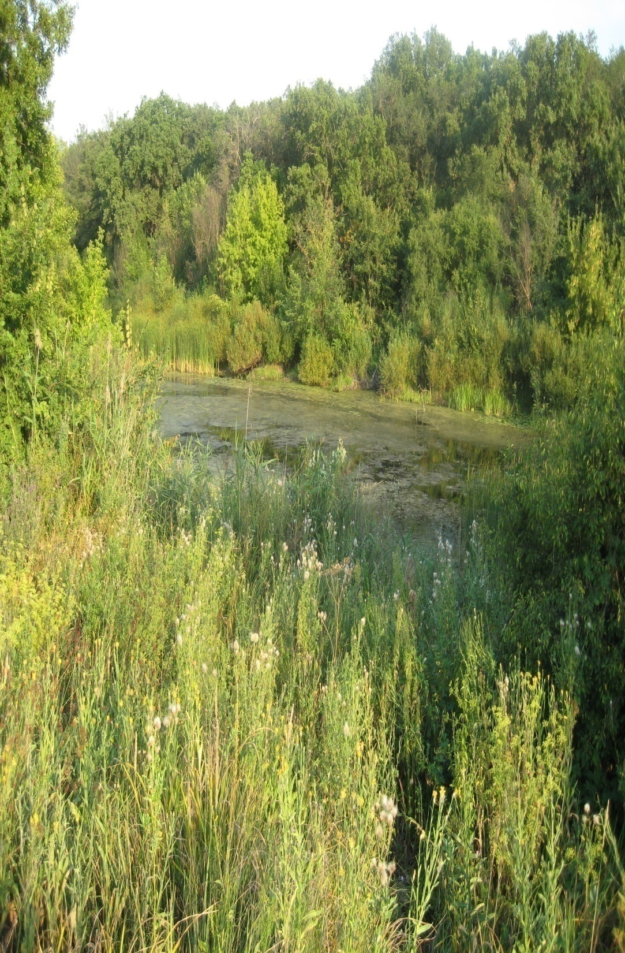

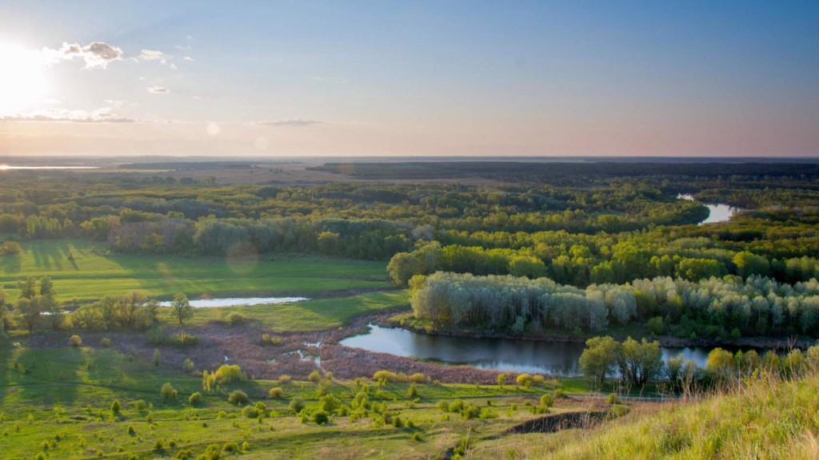

Приложение №2Гнездо скопа устраивает на высоких деревьях вблизи реки, где много рыбы.

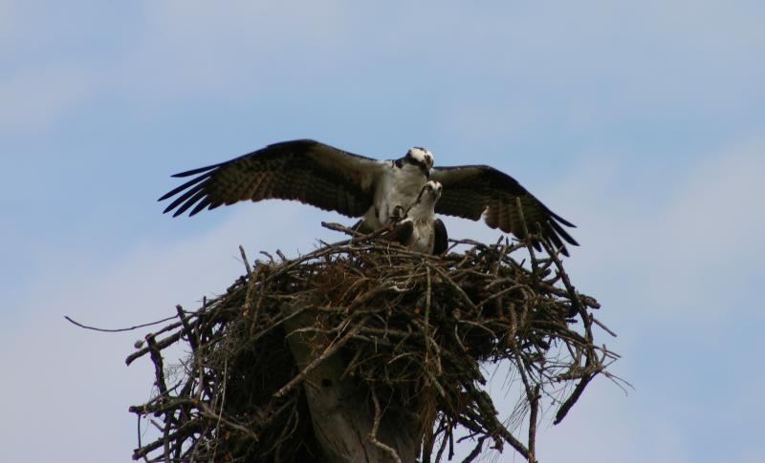
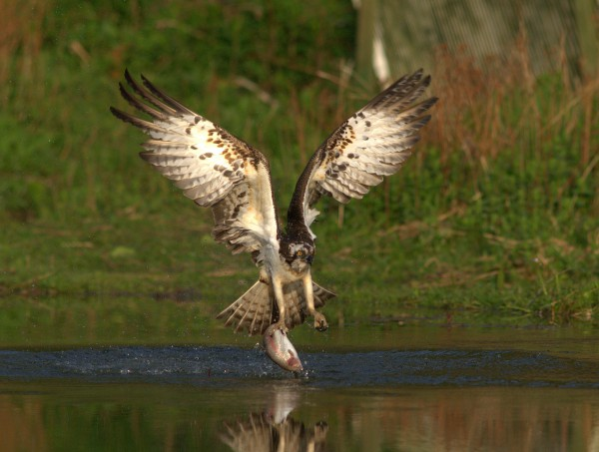

Приложение № 3 Полёт черного коршуна – захватывающее зрелище.
Гнездо коршуна

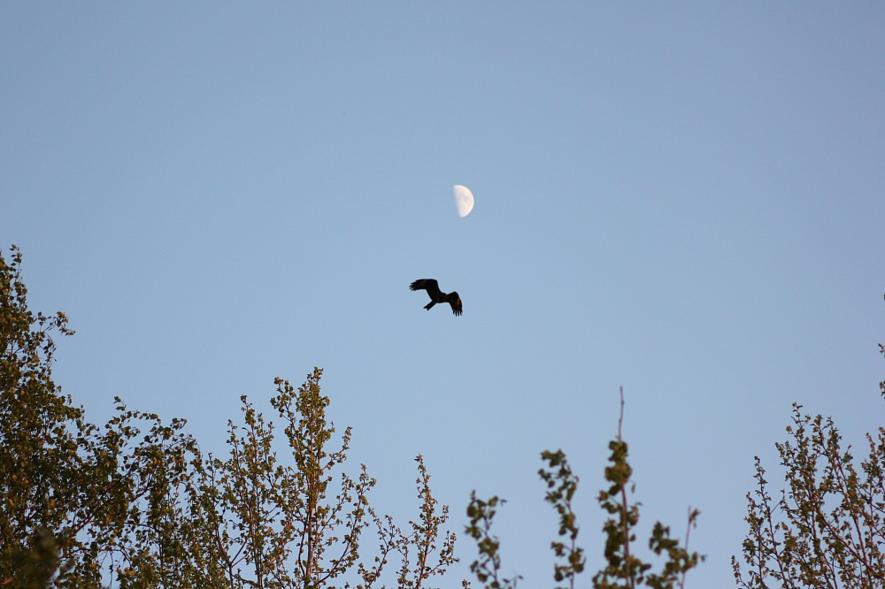

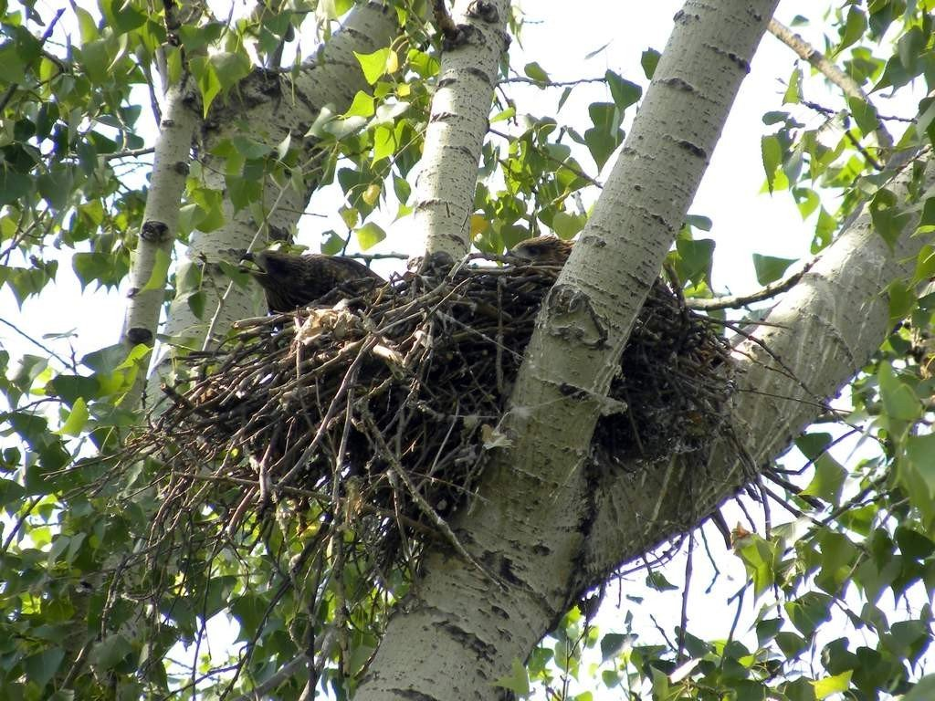
Приложение № 4 Луговой лунь – дневной хищник открытого ландшафта.
Перья луня лугового.

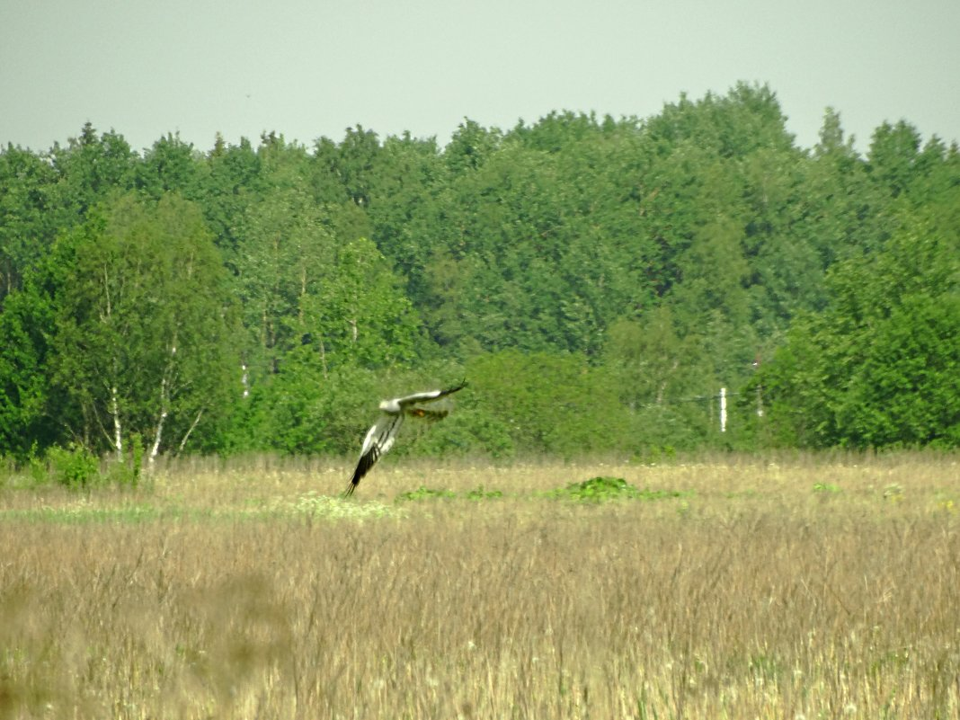
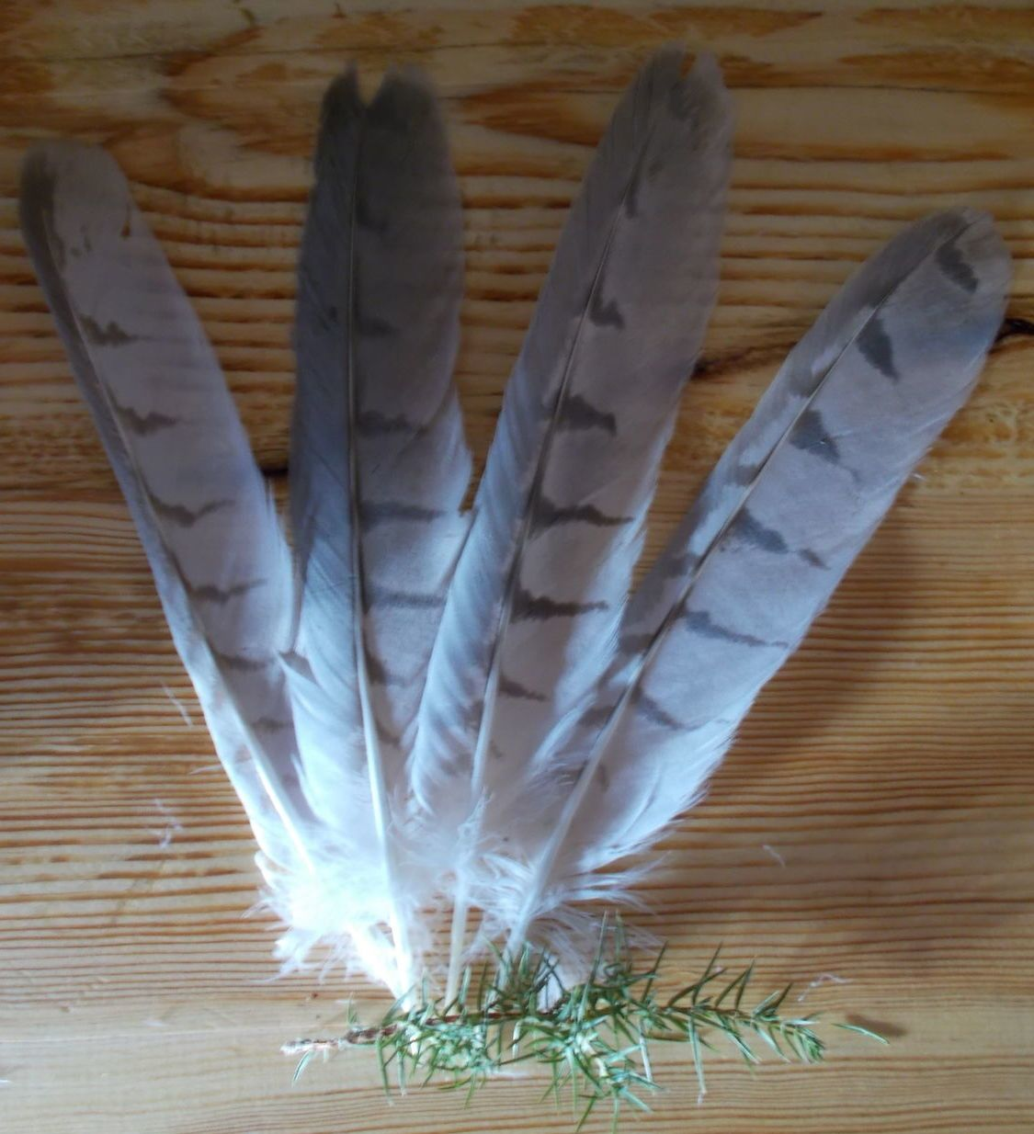

Приложение №5 Обыкновенная ушастая сова держится исключительно в лесу.
Однажды мы нашли раненого совенка, выпавшего из гнезда.

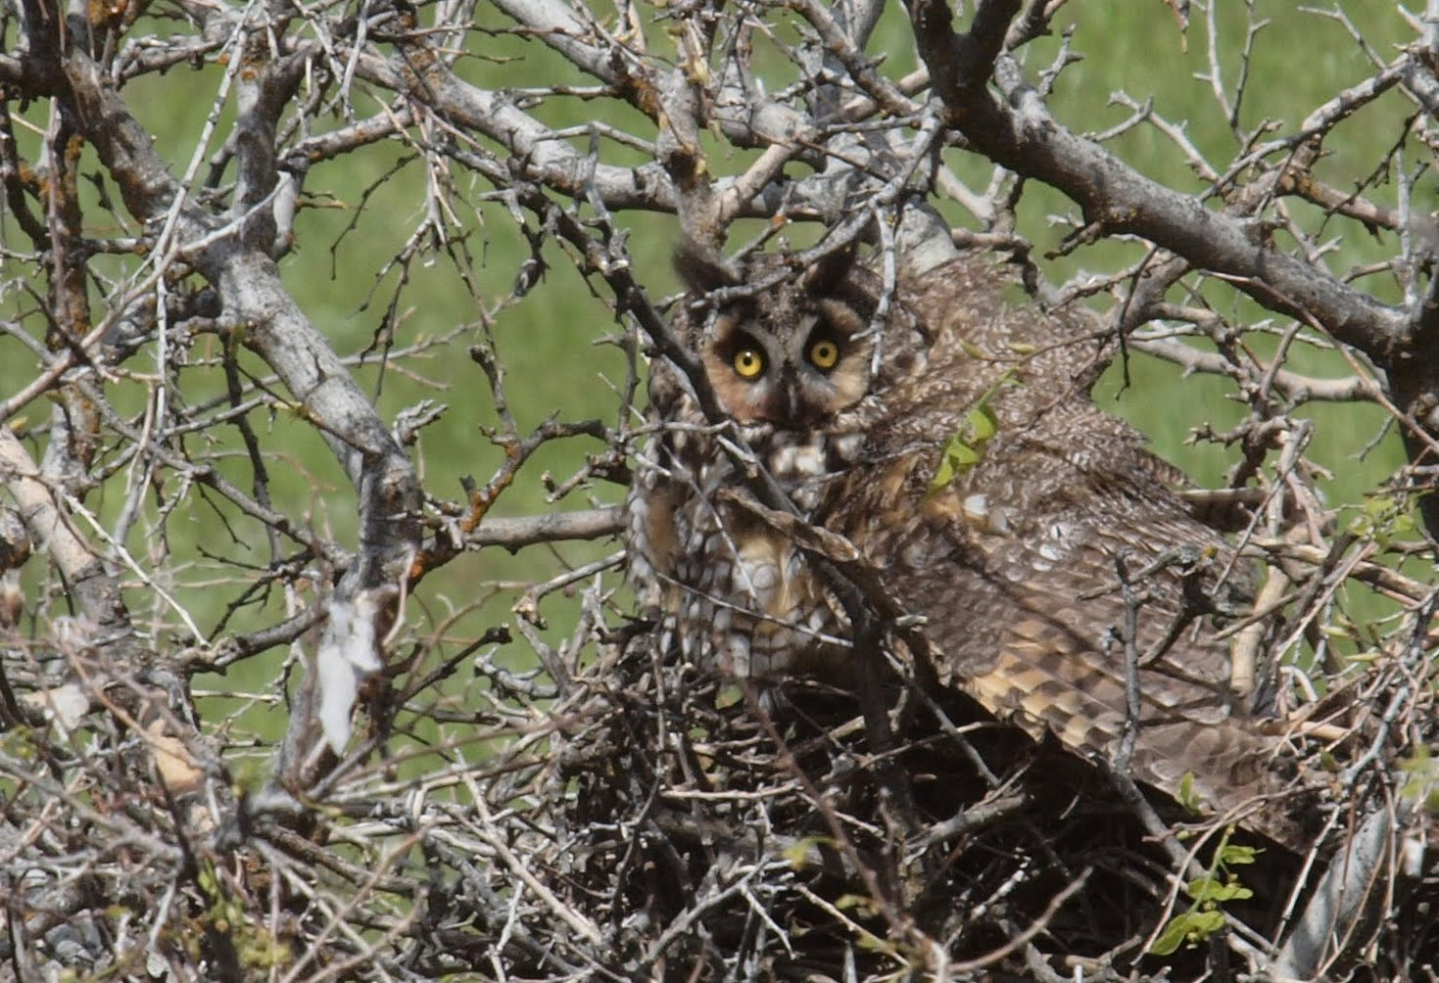
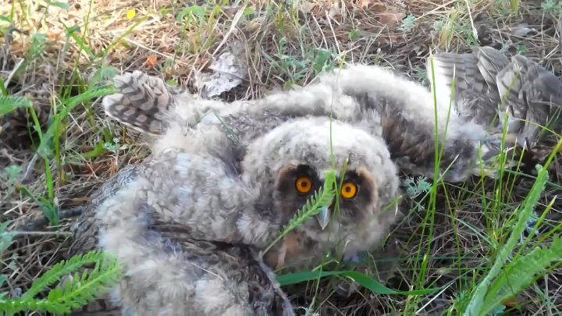

Приложение № 6 Если филин сидит на дереве, то различить его очень сложно, потому что он буквально сливается с цветом ствола.
Такие перья мы нашли у гнезда филина.

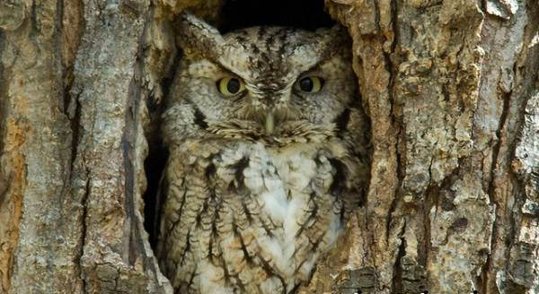
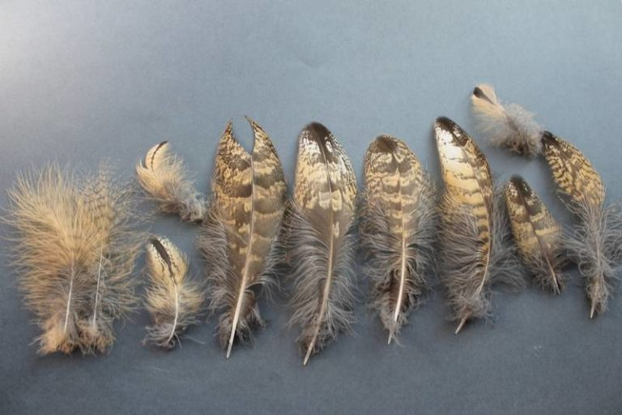

Приложение № 7 Размах крыльев орлана-белохвоста около двух метров
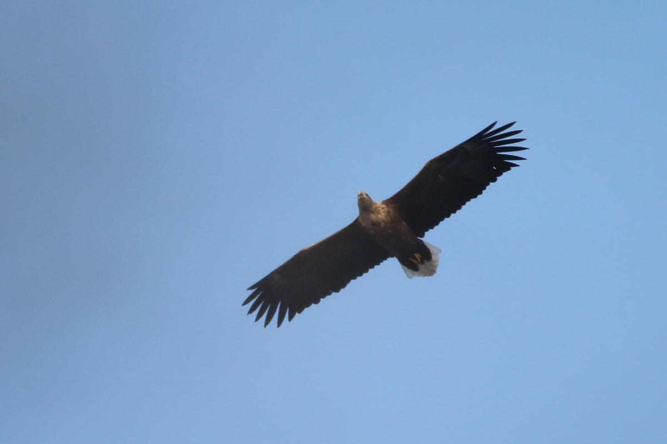
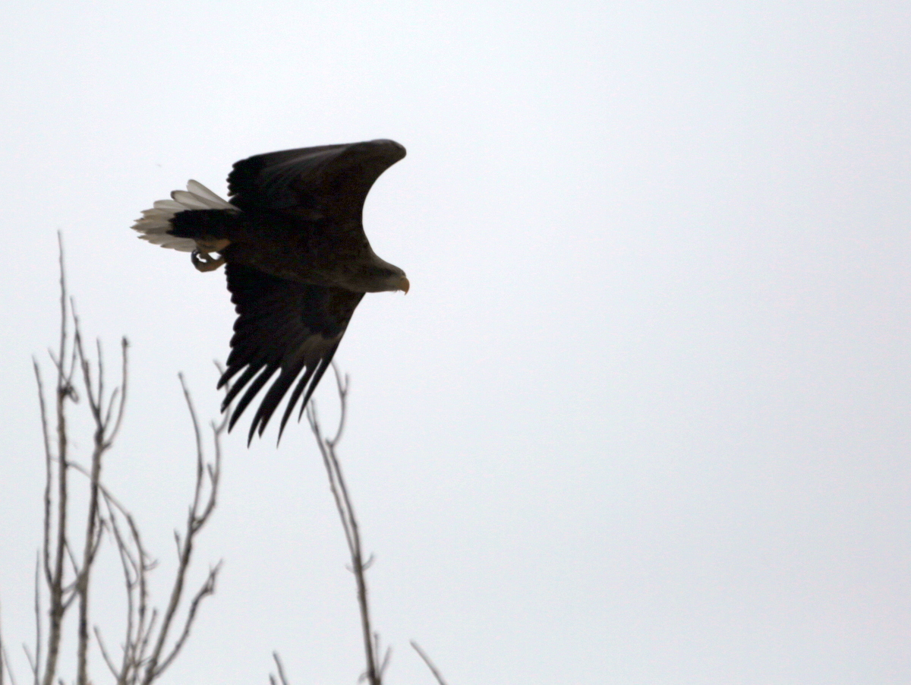

Приложение № 8 Интересные встречи с хищными птицами, требующие дополнительных наблюдений: Курганник и Балобан.

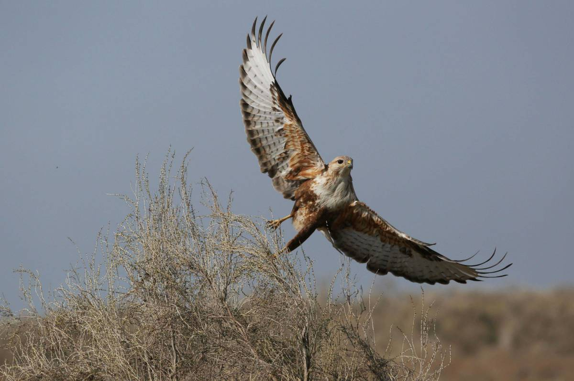
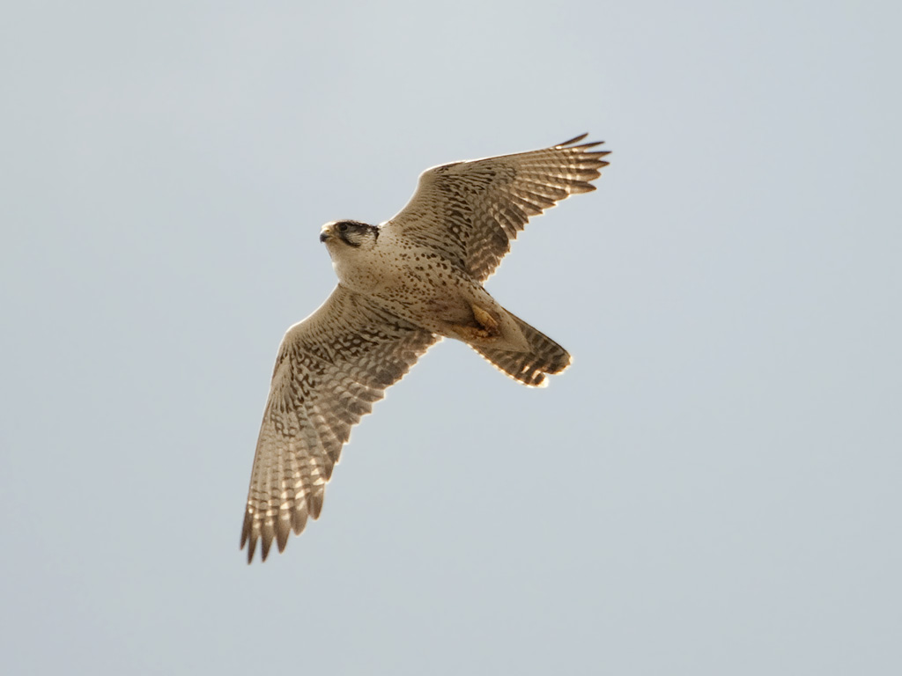

Приложение № 9 Свои наблюдения мы предполагаем продолжить.
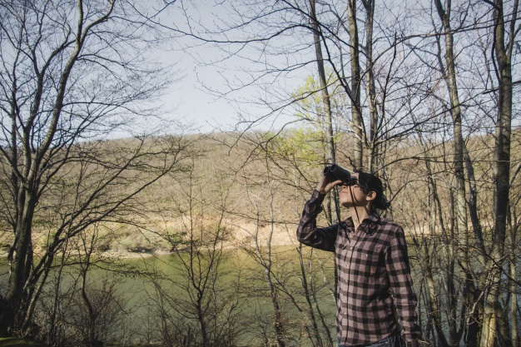
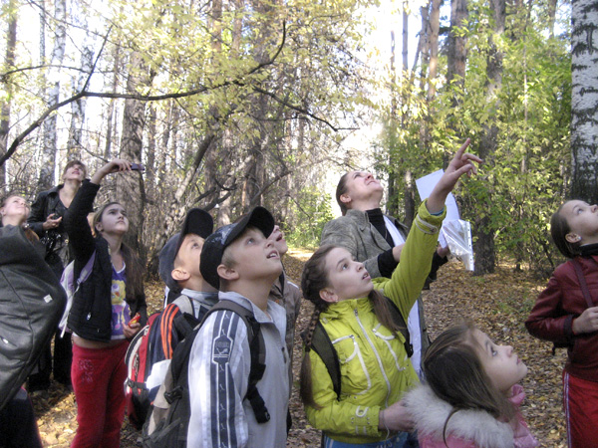

Приложение №10 Мои зарисовки.
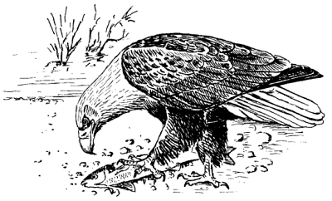
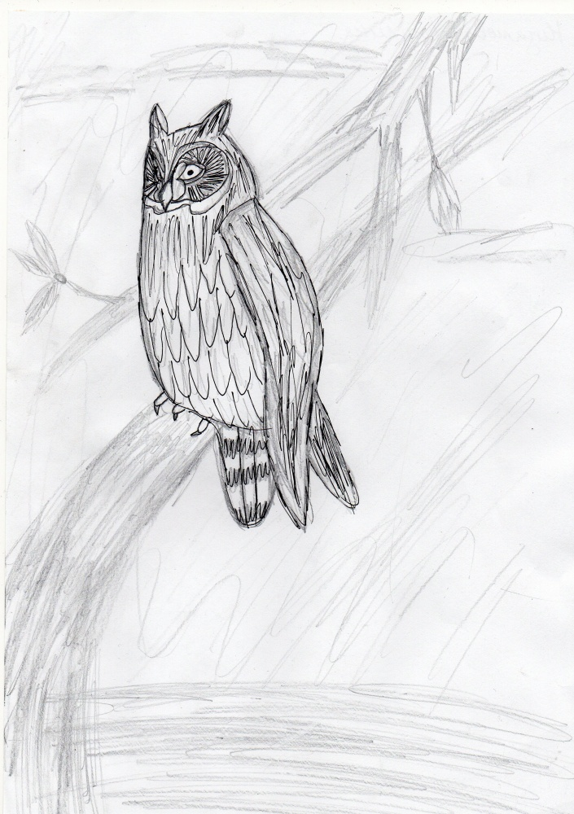

Приложение №11 График интенсивности кормления птенцов скопы (суточная частота кормления).

Приложение №12 Все свои наблюдения мы фиксировали

в дневниках наблюдений и на карте.
